БЕЛОКУРИХИНСКИЙ ГОРОДСКОЙ СОВЕТ ДЕПУТАТОВ
АЛТАЙСКОГО КРАЯ

РЕШЕНИЕ

«07 « ноября 2022 № 117 г. Белокуриха

О внесении изменений в решение Белокурихинского городского Совета депутатов Алтайского края от 01.06.2012 № 37 «Об утверждении Генерального плана городского округа город Белокуриха Алтайского края», в редакции решений от 22.10.2013 № 167, от 16.03.2017 № 60, от 14.12.2017 № 117, от 24.03.2022 № 59

В целях реализации ст. 24 Градостроительного кодекса Российской Федерации, ст. 25 закона Алтайского края от 29.12.2009 № 120-ЗС «О градостроительной деятельности на территории Алтайского края», рассмотрев представленные материалы по итогам проведения публичных слушаний по проекту внесения изменений в генеральный план городского округа город Белокуриха, утвержденного решением Белокурихинского городского Совета депутатов Алтайского края от 01.06.2012 № 37, руководствуясь ст.ст. 13, 37 Устава муниципального образования город Белокуриха Алтайского края,
Белокурихинский городской Совет депутатов Алтайского края РЕШИЛ:
- Принять решение «О внесении изменений в решение Белокурихинского городского Совета депутатов Алтайского края от 01.06.2012 № 37 «Об утверждении Генерального плана городского округа город Белокуриха Алтайского края», в редакции решений от 22.10.2013 № 167, от 16.03.2017 № 60, от 14.12.2017 № 117, от 24.03.2022 № 59».
- Внести в генеральный план городского округа город Белокуриха, утвержденный решением Белокурихинского городского Совета депутатов Алтайского края от 01.06.2012 № 37 в редакции решений от 22.10.2013 № 167, от 16.03.2017 № 60, от 14.12.2017 № 117, от 24.03.2022 № 59 следующие изменения и дополнения:
  - Изложить п. 2.3.2. раздела 2. «Основные направления территориального планирования города Белокурихи, цели и задачи Генерального плана города Белокурихи» Тома I «Положения о территориальном планировании» в следующей редакции:
«2.3.2. Обеспечение рационального использования природных ресурсов и планирования развития территории на основе:
- сохранения существующих природных и озелененных территорий, объектов водного фонда;
- расширения территорий озеленения и формирования системы ландшафтно-рекреационных зон во взаимосвязи с существующим природным окружением.».

  - Изложить п. 2.3.10. раздела 2. «Основные направления территориального планирования города Белокурихи, цели и задачи Генерального плана города Белокурихи» Тома I «Положения о территориальном планировании» в следующей редакции:
«2.3.10. Обеспечение планирования развития и модернизации зон и объектов инженерной инфраструктуры на основе:
- определения зон размещения объектов электро-, тепло-, газо, водоснабжения и водоотведения;
- комплексного развития зон и объектов инженерной инфраструктуры, определения параметров их функционирования в соответствии с перспективным развитием территории населенного пункта, размещением основных функциональных зон и в целях обеспечения планируемых объемов жилищного строительства объектами инженерного использования;
- обеспечения безопасности и надежности систем инженерной инфраструктуры, в том числе путем создания систем защиты поверхностных и подземных источников водоснабжения, а также размещения и модернизации объектов очистки и утилизации промышленных, бытовых и поверхностных стоков;
- размещения автономных локальных источников электроснабжения и теплоснабжения на территориях, планируемых под застройку и не охваченных существующими централизованными системами. ».

  - Изложить п. 3.2.4 раздела 3 «Перечень мероприятий по реализации генерального плана» Тома I «Положения о территориальном планировании» в следующей редакции:
«3.2.4. Зона транспортной инфраструктуры.
Проектом генерального плана предусмотрены мероприятия по формированию зон транспортной инфраструктуры городского округа с целью повышения качества транспортного обслуживания населения города и контингента отдыхающих, а также обеспечения, развития и формирования существующих и новых туристских субкластеров и рекреационных зон.».

  - Изложить п. 3.2.6 раздела 3 «Перечень мероприятий по реализации генерального плана» Тома I «Положения о территориальном планировании» в следующей редакции:
«3.2.6. Курортная зона.
Генеральным планом предусмотрено развитие существующей курортной зоны по ул. Славского на свободной территории пригодной для строительства в условиях горной местности. ».

  - Изложить п. 3.3.2. раздела 3 «Перечень мероприятий по реализации генерального плана» Тома I «Положения о территориальном планировании» в следующей редакции:
«3.3.2. Развитие и размещение объектов социальной сферы.
Решения генерального плана в социальной сфере предполагают строительство следующих объектов:
- детские дошкольные учреждения на территориях новостроек и реконструкций общей вместимостью 1560 мест;
- общеобразовательные школы на территориях новостроек и реконструкций общей вместимостью 1500 мест;
- внешкольные учреждения на территориях новостроек и реконструкций общей вместимостью 150 мест;
- спорткомплекс общего пользования на территориях новостроек и реконструкций общей площадью залов 940 кв. м;
- бассейн на территориях новостроек и реконструкций общей площадью зеркала воды 440 кв. м;
- предприятия торговли на территориях новостроек и реконструкций общей торговой площадью 474 кв. м;
- магазин-кулинария на территориях новостроек и реконструкций общей торговой площадью 72 кв. м;
- предприятия бытового обслуживания на ул. Раздольной на 40 раб. мест;
- приемный пункт химчистки на ул. Раздольной на 88 кг вещей в смену;
- прачечная на ул. Раздольной на 2640 кг белья в смену;
- бани на ул. Раздольной на 110 мест;
- отделения связи на территориях новостроек и реконструкций;
- отделения сбербанка на территориях новостроек и реконструкций на 4 оп. места;
- административное здание на ул. Советской;
- гостиницы на территориях новостроек и реконструкций общей вместимостью 100 мест;
- пункт полиции на территории туристского кластера «Белокуриха Горная»;
- перенос существующей метеостанции на территорию туристского кластера «Белокуриха Горная».

  - В шестом абзаце пункта 3.3.4.1 раздела 3 «Перечень мероприятий по реализации генерального плана» и далее по тексту Тома I «Положения о территориальном планировании» наименование «курортный субкластер «Белокуриха Горная» читать как «туристский кластер «Белокуриха Горная».

2.7. Изложить главу 4. «Технико-экономические показатели проекта» Тома I «Положения о территориальном планировании» в следующей редакции:
«4. Технико-экономические показатели проекта
Технико-экономические показатели генерального плана городского округа - город Белокуриха

№  п/п | Наименование показателей | Единица измерения |  | Современное положение |  | Расчетный срок* |  | Примечание (новое освоение)
1 | 2 | 3 |  | 4 |  | 5 |  | 6
Территория
1. | Общая площадь муниципального образования | га |  | 9377 |  | 9377
1. | Общая площадь муниципального образования | % |  | 100 |  | 100
1. | Общая площадь города Белокуриха | га |  | - |  | 8867, 7
1. | Общая площадь города Белокуриха | % |  |  |  | 94,57
1.1 | Функциональные зоны
1.1.1 | Зона застройки индивидуальными жилыми домами | га |  | 741,38 |  | 837,43
1.1.1 | Зона застройки индивидуальными жилыми домами | % |  | 7,91 |  | 8,93
1.1.2 | Зона застройки малоэтажными жилыми домами  (до 4 этажей, включая мансардный) | га |  | 12,9 |  | 14,38
1.1.2 |  | % |  | 0,14 |  | 0,15
1.1.3 | Зона застройки среднеэтажными жилыми домами  (от 5 до 8 этажей, включая мансардный) | га |  | 12,9 |  | 20,27
1.1.3 |  | га |  | 0,14 |  | 0,22
1.1.4 | Зона застройки многоэтажными жилыми домами  (9 этажей и более) | га |  | 31,33 |  | 21,94
1.1.4 |  | % |  | 0,33 |  | 0,23
1.1.5 | Общественно-деловые зоны | га |  | 46,06 |  | 73,72
1.1.5 | Общественно-деловые зоны | % |  | 0,49 |  | 0,79
1.1.6 | Зона специализированной общественной застройки | га |  | 0,04 |  | 5,56
1.1.6 | Зона специализированной общественной застройки | % |  | 0 |  | 0,06
1.1.7 | Производственная зона | га |  | 11,08 |  | 31,7
1.1.7 | Производственная зона | % |  | 0,13 |  | 0,34
1.1.8 | Коммунально-складская зона | га |  | 22,2 |  | 15,44
1.1.8 | Коммунально-складская зона | % |  | 0,24 |  | 0,16
1.1.9 | Зона инженерной инфраструктуры | га |  | 20,16 |  | 20,16
1.1.9 | Зона инженерной инфраструктуры | % |  | 0,21 |  | 0,21
1.1.10 | Зона транспортной инфраструктуры | га |  | 475,85 |  | 487,32
1.1.10 | Зона транспортной инфраструктуры | % |  | 5,07 |  | 5,2
1.1.11 | Зона сельскохозяйственных угодий | га |  | 4895,54 |  | 4809,51
1.1.11 | Зона сельскохозяйственных угодий | % |  | 52,21 |  | 51,29
1.1.12 | Зона садоводческих, огороднических или дачных некоммерческих объединений граждан | га |  | 69,77 |  | 77,92
1.1.12 |  | % |  | 0,74 |  | 0,83
1.1.13 | Зоны рекреационного назначения | га |  | 586,92 |  | 453,77
1.1.13 | Зоны рекреационного назначения | % |  | 6,26 |  | 4,84
1.1.14 | Зона озелененных территорий общего пользования  (лесопарки, парки, сады, скверы, бульвары, городские леса) | га |  | 2410,75 |  | 2376,6
1.1.14 |  | % |  | 25,71 |  | 25,34
1.1.15 | Курортная зона | га |  | – |  | 90,99
1.1.15 | Курортная зона | % |  | – |  | 0,97
1.1.16 | Зона кладбищ | га |  | 14,45 |  | 17,51
1.1.16 | Зона кладбищ | % |  | 0,15 |  | 0,19
1.1.17 | Зона накопления отходов | га |  | 3,28 |  | 3,28
1.1.17 | Зона накопления отходов | % |  | 0,03 |  | 0,03
1.1.18 | Зона акваторий | га |  | 22,39 |  | 19,5
1.1.18 | Зона акваторий | % |  | 0,24 |  | 0,21
2. | Население
2.1. | Численность населения | чел. |  | 14726 |  | 18500
2.2. | Плотность населения | чел./га |  | 1,58 |  | 1,97
3. | Жилищный фонд
3.1. | Общая площадь жилых домов | тыс. м²  общая площадь квартир |  | 335,28 |  | 462,5 |  | 127,22
4. | Транспортная инфраструктура
4.1. | Протяженность улично-дорожной сети, всего | км |  | 114,01 |  | 225,78 |  | 111,77
 | в том числе:
 | - -магистральные дороги | км |  | 10,5 |  | 81,18 |  | 70,68
 | - -магистральные улицы | км |  | 28,93 |  | 39,13 |  | 10,2
 | - -улицы и проезды местного  значения | км |  | 74,58 |  | 105,47 |  | 30,89
4.2. | Гаражи для хранения индивидуального транспорта | маш. / мест |  | - |  | 680
5. | Инженерное оборудование и благоустройство территории
5.1. | Водоснабжение
 | - расходы воды | Тыс. м³/сут. |  | - |  | 24,5
 | в том числе:
 | - г. Белокуриха | -*- |  | - |  | 7,8
 | - курортный субкластер «Белокуриха Горная» |  |  |  |  |  |  | 2,391
5.1.1 | Минералоснабжение
 | -расходы воды | Тыс. м³/сут |  | - |  | 1,0 |  | 0,378
 | в том числе
 | -зоны рекреационного назначения г. Белокуриха |  |  | 0,6 |  | 0,6 |  | 0,4
 | - субкластер «Белокуриха Горная» |  |  | - |  | - |  | 0,378
 | Источник:
 | Белокурихинское месторождение |  |  | - |  | 0,6
 | Искровское месторождение |  |  | - |  | - |  | 0,8
5.2. | Канализация | -*-
 | - расход стоков | Тыс.м³/сут. |  | - |  | 17,3
 | в том числе:
 | - -население | -*- |  | - |  | 6,9
 | канализационные насосные станции | шт. |  | - |  | 4
 | Централизованные городские очистные сооружения | Тыс.м³/сутки | 24,0 |  | -
 | -курортный субкластер «Белокуриха Горная»
 | -расход стоков | Тыс. м³/сут |  | - |  | - |  | 2,4
5.3. | Теплоснабжение
 | - расход тепла | Гкал/час |  | - |  | 97,9
 | - в т.ч. жилая зона | Гкал/час |  | - |  | 51,6
 | дополнительно курортный субкластер «Белокуриха Горная» |  |  | - |  | - |  | 20,15
 | - источник | Котельные, мини ТЭЦ
5.4. | Газоснабжение
 | - расход газа | млн. м³/час |  | - |  | 50,4
 | - в т.ч. на бытовые нужды |  |  |  |  | 10,6
 | -в т.ч. на санатории и многоквартирные жилые дома |  |  | - |  | 10,3
 | - потребление газа | млн. м³/год |  | - |  | 169,8
 | - в т.ч. на коммунально-бытовые нужды | млн. м³/год |  | - |  | 42,2
 | -в т.ч. на санатории и многоквартирные жилые дома |  |  | - |  | 29,3
 | дополнительно курортный субкластер «Белокуриха Горная»
 | - расход газа | тыс. м³/час |  | - |  | - |  | 2,9
 | - потребление газа | млн. м³/год |  | - |  | - |  | 5,83
 | - источник | АГРС
5.5. | Электроснабжение
 | суммарная электрическая нагрузка | мВт |  | - | 32,1
 | дополнительно курортный субкластер «Белокуриха Горная» |  |  | - | - |  | 7,6
 | - потребная мощность | мВа |  | - | 27,9
 | годовое потребление электроэнергии, всего | Млн квт/час в год |  | - | 119,4
 | дополнительно курортный субкластер «Белокуриха Горная « |  |  | - | - |  | 20,0
 | Годовое потребление на коммунально-бытовые нужды | -/- |  | - | 52,1
 | Удельное электропотребление | Квт/час на1 чел. |  | - | 2688
 | Подстанция 110/10кВ | шт. |  | - |  |  | 1
 | Распределительные пункты  РП-10 кВ | шт. |  | - | 2
 | Дополнительно  курортный субкластер «Белокуриха Горная» |  |  | - | - |  | 1
 | Трансформаторные подстанции ТП-10/0,4 | шт. |  | - | 36
 | Дополнительно  курортный субкластер «Белокуриха Горная» |  |  | - | - |  | 13
 | Источник
5.6. | Телефонизация
 | Количество телефонов | тел.т. |  | - | 8100
5.7. | Количество твердых коммунальных отходов | т/год |  | - | 14610
 | в т.ч. утилизируемых | -*- |  | - | 14610
6. | Охрана окружающей среды
6.1. | Озеленение санитарно-защитных зон | га |  | - | 70,28
*Вычислено графически.».

2.8. Изложить пункт 2.4 раздела 5.4. «Комплексное функционально-планировочное зонирование территории» главы 5 «Перспективное строительство объектов курортного субкластера «Белокуриха Горная» Тома I «Положения о территориальном планировании» в следующей редакции:
«2.4. Баланс территорий зоны «А»
№№ | Наименование |  | количество
№№ |  |  | Га | %
1 | Общая территория субкластера, в том числе: |  | 136,03 | 100
2 | -территория туристских учреждений и объектов культурно – бытового обслуживания |  | 6,353 | 4,7
3 | -территория гостиничных корпусов |  | 20,6 | 15,2
4 | -территория открытых спортивных сооружений |  | 2,158 | 1,6
5 | -территория открытых и закрытых автостоянок |  | 2,492 | 1,75
6 | -территория водных объектов ( зеркало) |  | 2,105 | 1,55
7 | - территория коммунально-хозяйственного назначения |  | 8,614 | 6,3
8 | -территории объектов инженерной инфраструктуры |  | 6,002 | 4,4
9 | -территория дорожно-транспортной сети | 8,101 |  | 6
10 | -территория озеленения | 79,605 |  | 58,5

2.9. Исключить из главы 6. «Инженерное оборудование» Тома I «Положения о территориальном планировании» раздел 6.1.2. «Система минералоснабжения».

2.10. Изложить главу 7. «Сведения о видах, назначении и наименованиях планируемых для размещения объектов федерального значения, регионального значения, местного значения городского округа, их основные характеристики, их местоположение на территории муниципального образования город Белокуриха Алтайского края» Тома I «Положения о территориальном планировании» в следующей редакции:
«7. Сведения о видах, назначении и наименованиях планируемых для размещения объектов федерального значения, регионального значения, местного значения городского округа, их основные характеристики, их местоположение на территории муниципального образования город Белокуриха Алтайского края
В таблице представлены сведения о видах, назначении и наименованиях планируемых для размещения объектов федерального, регионального и местного значений, их местоположение и основные характеристики.

Сведения о видах, назначении и наименованиях планируемых для размещения объектов федерального значения, регионального значения, местного значения городского округа, их основные характеристики, их местоположение на территории муниципального образования город Белокуриха Алтайского края

№ п/п | Вид объекта | Место размещения объекта | Параметры  объекта | Мероприятия | Объем финансирования, млн. руб | Наименование функциональной зоны |  | Срок реализации |  | Характеристики зон с особыми условиями использования
1 | 2 | 3 | 4 | 5 | 6 | 7 |  | 8 |  | 9
I. ОБЪЕКТЫ САНАТОРНО-КУРОРТНОЙ ДЕЯТЕЛЬНОСТИ И ГОСТИНИЧНОГО ХОЗЯЙСТВА
 | Строительство теннисного корта | Территория санатория «Россия» | По проекту | Строительство | 0,5 – собственные средства | Зоны рекреационного назначения | Расчетный срок |  |  | Установление не требуется*
 | Строительство гаража для РАТРАКА | Территория санатория «Россия» | По проекту | Строительство | 1,0 – собственные средства | Зоны рекреационного назначения | Расчетный срок |  |  | Установление не требуется*
 | Реконструкция и расширение санатория «Алтай-West» | Территория санатория «Алтай – West» | По проекту | Реконструкция | 35,0 – собственные средства | Зоны рекреационного назначения | Расчетный срок |  |  | Установление не требуется*
 | Строительства санаторно-оздоровительного комплекса | Территория санатория «Алтай – West» | По проекту | Строительство | 112,0 – собственные средства | Зоны рекреационного назначения | Расчетный срок |  |  | Установление не требуется*
 | Строительство лечебного корпуса | Территория санатория «Центросоюз» | По проекту | Строительство | 1,6 – собственные средства | Зоны рекреационного назначения | Расчетный срок |  |  | Установление не требуется*
2. ЖИЛИЩНАЯ СФЕРА
 | Секционные многоквартирные жилые дома на свободных территориях и территориях сложившейся застройки (за счет сноса ветхого жилого фонда) | Центральный микрорайон (ул.Советская, Бийская, Соболева, Братьев Ждановых)  В том числе: | 89, 5тыс.м² жил. площади  1156 квартир | Разработка проектной документации /строительство | 91,82 / 3060,82 | Зона застройки малоэтажными жилыми домами (до 4 этажей, включая мансардный) | Расчетный срок |  |  | Установление не требуется*
 |  | Прибрежный микрорайон  (вдоль р. Белокурихи) | 30, 15тыс.м²жил. площади  390 квартир | Разработка проектной документации /строительство | 30,93 / 1031,1 |  | Расчетный срок |  |  | Установление не требуется*
 | Усадебные и блокированные жилые дома | Северная и северно-западная части города  В том числе: | 58, 12тыс.м² жилой площади  750 квартир | Разработка проектной документации /строительство | 59,62 / 1987,65 | Зона застройки индивидуальными жилыми домами | Расчетный срок |  |  | Установление не требуется*
 | Усадебные и блокированные жилые дома | Активное содействие гражданам в индивидуальном жилищном строительстве |  |  | 170,0 – собственные средства  337,18-собственные средства | Зона застройки индивидуальными жилыми домами | Расчетный срок |  |  | Установление не требуется*
 | Усадебные и блокированные жилые дома | Юго-восточная часть города | 24, 8тыс.м² жил. площади  320 квартир | Разработка проектной документации /строительство | 25,44 / 848,14 | Зона застройки индивидуальными жилыми домами | Расчетный срок |  |  | Установление не требуется*
3. СОЦИАЛЬНАЯ СФЕРА
 | Объекты дошкольного образования Детские дошкольные учреждения | На территории новостроек и реконструкции | 1130 мест | Разработка проектной документации /строительство | 27,4 / 913,379 | Общественно-деловая зона | Расчетный срок |  |  | Установление не требуется*
 | Строительство детского ясли-сада на 280 мест в г. Белокуриха | Территория города | 280 мест | Строительство | Краевой бюджет | Общественно-деловая зона | 2022-2030 гг. |  |  | Установление не требуется*
 | Строительство детского сада | На территории новостроек | 150 мест | Строительство | Муниципальный бюджет | Зона специализированной общественной застройки | 2022-2030 гг. |  |  | Установление не требуется*
 | Объекты образования Общеобразовательные школы | На территории новостроек и реконструкции | 1500 мест | Разработка проектной документации /строительство | 15,785 / 526,159 | Общественно-деловая зона | Расчетный срок |  |  | Установление не требуется*
 | Объекты общеобразовательные Внешкольные учреждения | На территории новостроек и реконструкции | 150 мест | Разработка проектной документации /строительство | 4,118 / 137,258 | Общественно-деловая зона | Расчетный срок |  |  | Установление не требуется*
 | Спорткомплекс общего пользования  В том числе: | На территории новостроек и реконструкции | 940 м² | Разработка проектной документации /строительство | 6,588 / 219,615 | Общественно-деловая зона | Расчетный срок |  |  | Установление не требуется*
 | Бассейн | На территории новостроек и реконструкции | 440 м² зеркала воды | Разработка проектной документации /строительство | 3,624 / 120,788 | Общественно-деловая зона | Расчетный срок |  |  | Установление не требуется*
 | Строительство спортивного комплекса | пер. Спортивный, д. 4 |  | Строительство | Не менее 5% - местный бюджет;  краевой бюджет. | Общественно-деловая зона | 2022-2030 гг. |  |  | Установление не требуется*
 | Туристско-рекреационный кластер «Белокуриха. Лыжно-биатлонный комплекс. Курортный субкластер Белокуриха – 2» | Территория города |  | Строительство | краевой бюджет | Зона рекреационного назначения | 2022-2030 гг. |  |  | Установление не требуется*
 | КГБУ ДО «Специализированная детско-юношеская школа олимпийского резерва «Горные лыжи» | пер.Горный, 30 |  | Реконструкция | Муниципальный бюджет | Зона рекреационного назначения | 2022-2030 гг. |  |  | Установление не требуется*
 | Магазин товаров повседневного спроса | На территории новостроек | 24 м2торговой площади | Разработка проектной документации /строительство | Муниципальный бюджет | Общественно-деловая зона | 2022-2030 гг |  |  | Установление не требуется*
 | Объекты торговли и общественного питания Предприятия торговли | На территории новостроек и реконструкции | 450 м²торговой площади | Разработка проектной документации /строительство | 1,771 / 59,02 | Общественно-деловая зона | Расчетный срок |  |  | Установление не требуется*
 | Объекты торговли и общественного питания Магазин - кулинария | На территории новостроек и реконструкции | 72 м²торговой площади | Разработка проектной документации /строительство | 0,659 / 21,962 | Общественно-деловая зона | Расчетный срок |  |  | Установление не требуется*
 | Объекты торговли и общественного питания Предприятия бытового обслуживания | Ул. Раздольная | 40 рабочих мест | Разработка проектной документации /строительство | 1,281 / 42,702 | Общественно-деловая зона | Расчетный срок |  |  | Установление не требуется*
 | Объекты торговли и общественного питания Приемный пункт химчистки | Ул. Раздольная | 88 кг. вещей в смену | Разработка проектной документации /строительство | 0,523 / 17,447 | Общественно-деловая зона | Расчетный срок |  |  | Установление не требуется*
 | Прачечная | Ул. Раздольная | 2640 кг. белья в смену | Разработка проектной документации /строительство | 15,702 / 523,413 | Общественно-деловая зона | Расчетный срок |  |  | Установление не требуется*
 | Бани | Ул. Раздольная | 110 мест | Разработка проектной документации /строительство | 2,516 / 83,881 | Общественно-деловая зона | Расчетный срок |  |  | Установление не требуется*
 | Отделения связи | На территории новостроек и реконструкции | 1 объект | Разработка проектной документации /строительство | 1,189 / 39,653 | Общественно-деловая зона | Расчетный срок |  |  | Установление не требуется*
 | Отделения сбербанка | На территории новостроек и реконструкции | 4 оп. места | Разработка проектной документации /строительство | 1,373 / 45,755 | Общественно-деловая зона | Расчетный срок |  |  | Установление не требуется*
 | Административное здание | Ул.Советская | 1 объект | Разработка проектной документации /строительство | 2,745 / 91,506 | Общественно-деловая зона | Расчетный срок |  |  | Установление не требуется*
 | Гостиницы | На территории новостроек и реконструкции | 100 мест | Разработка проектной документации /строительство | 4,346 / 144,885 | Общественно-деловая зона | Расчетный срок |  |  | Установление не требуется*
 | Пункт полиции | Белокуриха Горная | 1 объект | Разработка проектной документации /строительство | По заданию на проектирование | Зоны рекреационного назначения | Расчетный срок |  |  | Установление не требуется*
4. КОММУНАЛЬНАЯ, ТРАНСПОРТНАЯ И ИНЖЕНЕРНАЯ ИНФРАСТРУКТУРА
 | Пожарное депо | Пожарное депо по ул. Раздольная | 12 автомобилей | Разработка проектной документации /строительство | 2,745 / 91,506 | Общественно-деловая зона |  |  | Расчетный срок | СЗЗ  50м
 | Пожарное депо | Пожарное депо Белокуриха -2 | 12 автомобилей | Разработка проектной документации /строительство | 2,745 / 91,506 | Коммунально-складская зона |  |  | Расчетный срок | СЗЗ  50м
 | Кладбище | Расширение действующего кладбища | 0,3 га | Разработка проектной документации /строительство | 0,45 / 15,0 | Зона кладбищ |  |  | Расчетный срок | СЗЗ  300м
 | Устройство вертолетной площадки | пер. Сосновый | По проекту | Разработка проектной документации /строительство | 1,083 / 36,1 | Зона транспортной инфраструктуры |  |  | Расчетный срок | По проекту
 | Строительство гаражей для индивидуального транспорта | Промзона на ул. Бийской | 1500 маш/мест | Разработка проектной документации /строительство | 18,675 / 622,52 | Зона транспортной инфраструктуры |  |  | Расчетный срок | Установление не требуется*
 | Вынос гаражей из водоохраны зоны р.Белокурихи | пер. Дорожный | По проекту | Производство работ | 186,756 | Зона транспортной инфраструктуры |  |  | Расчетный срок
 | Строительство новых магистральных дорог (в том числе проезжая часть, тротуары, озеленение, водоотвод, наружное освещение) | Территория города | Протяженность дорог 24,16 км;  ширина п.ч. – 14 м | Разработка проектной документации /строительство | 0,666 / 22,204 | Зона транспортной инфраструктуры |  |  | Расчетный срок | Установление не требуется*
 | Строительство новых магистральных улиц (в том числе проезжая часть, тротуары, элементы благоустройства, озеленение, водоотвод, наружное освещение) | Территория города | Протяженность дорог 5,64 км;  ширина п.ч. – 14 м | Разработка проектной документации /строительство | 0,155 / 5,184 | Зона транспортной инфраструктуры |  |  | Расчетный срок | Установление не  Требуется*
 | Строительство новых улиц и проездов местного значения (в том числе проезжая часть, тротуары, элементы благоустройства, озеленение, водоотвод, наружное освещение) | Территория города | Протяженность дорог 28,01 км;  ширина п.ч. – 6 м | Разработка проектной документации /строительство | 0,356 / 11,88 | Зона транспортной инфраструктуры |  |  | Расчетный срок | Установление не требуется*
 | Строительство водопроводной сети | Территории новостроек | 63,250 км | Разработка проектной документации/ строительство | 9,55 / 318,326 | Зона инженерной инфраструктуры |  |  | Расчетный срок | Охранная зона  2 м
 | Строительство канализационной сети | Территории новостроек | 7,420 км | Разработка проектной документации/ строительство | 1,188 / 39,607 | Зона инженерной инфраструктуры |  |  | Расчетный срок
 | Строительство теплосети | Территории новостроек | 11,110 км | Разработка проектной документации/ строительство | 6,405 / 213,492 | Зона инженерной инфраструктуры |  |  | Расчетный срок
 | Туристско-рекреационный кластер «Белокуриха «Внутренние сети газоснабжения, водоснабжения и водоотведения на территории субкластера «Белокуриха-2» туристско-рекреационного кластера «Белокуриха» (2 этап. Водоснабжение. Сооружения и сети) | Территория города | – | – | Краевой бюджет | – |  |  | 2022 – 2030 гг. | –
 | Туристско-рекреационный кластер «Белокуриха» Внутренние сети газоснабжения, водоснабжения и водоотведения на территории субкластера «Белокуриха-2» туристско-рекреационного кластера «Белокуриха» (4 этап. Водоотведение) | Территория города | – | – | Не менее 20 % - местный бюджет;  краевой бюджет; | – |  |  | 2022 – 2030 гг. | –
 | Газификация индивидуальных жилых домов | Территории новостроек | – | Разработка проектной документации / строительство | – | – |  |  | 2022 – 2030 гг. | –
 | Строительство сетей электроснабжения | Территории новостроек | – | Разработка проектной документации /строительство | – | – |  |  | 2022 – 2030 гг. | –
5. БЛАГОУСТРОЙСТВО ГОРОДА
 | Озеленение города Белокурихи | Территория города | По проекту | Разработка проектной документации, производство работ | 5,0-муниципальный бюджет | Зона озелененных территорий общего пользования (лесопарки, парки, сады, скверы, бульвары, городские леса) |  |  | Расчетный срок | Установление не требуется*
 | Охрана окружающей среды города Белокуриха | Территория города |  | Производство работ | 0,145-муниципальный бюджет | – |  |  | 2022 – 2030 гг. | Установление не требуется*
 | Устройство набережной в центральной части города | ул. Набережная | 1400 м | Разработка проектной документации /строительство | 15,822 / 527,4 | – |  |  | 2022 – 2030 гг. | Установление не требуется*
 | Озеленение водоохраной зоны | Центральная часть города | 10,4 га | Разработка проектной документации /производство работ | 52,3 / 1,569 | – |  |  | 2022 – 2030 гг. | Установление не требуется*
 | Озеленение санитарно-защитных зон | Территория города | 70,28 га | Разработка проектной документации /производство работ | 11,472 / 382,4 | – |  |  | 2022 – 2030 гг. | Установление не требуется*
 | Рекультивация территории закрываемого полигона ТБО | Пойма ручья Сухой лог | 3,31 га | Разработка проектной документации /производство работ | 0,45 / 15,0 | – |  |  | 2022 – 2030 гг. | Установление не требуется*

* Необходимо дополнительное согласование с федеральным органом исполнительной власти в области рыболовства (Верхнеобское территориальное управление Федерального агентство по рыболовству) только детальной при планировке территории, архитектурно - строительном проектировании, строительстве, реконструкции, капитальном ремонте объектов капитального строительства, внедрении новых технологических процессов и осуществлении иной деятельности на земельных участках находящихся в непосредственной близости от водных объектов, так как это может оказать негативное воздействие на водные биологические ресурсы и среду их обитания. В соответствии со статьей 50 Федерального закона от 20.12.2004 № 166-ФЗ «О рыболовстве и сохранении водных биологических ресурсов».
* *В рамках регионального проекта «Чистая страна» администрацией г. Белокуриха для разработки проектно-сметной документации по рекультивации земельного участка с кадастровым номером 22:64:013901: 2059 по адресу ул. Успенская, 5 заключен муниципальный контракт от 05.10.2021 №43 с победителем аукциона ОО «Проект». Стоимость контракта составляет 4963,347 тыс. рублей. Срок выполнения работы по разработке ПСД в соответствии с контрактом - в течение 100 дней с даты подписания. ».

2.11. Изложить главу 8. «Параметры функциональных зон, а также сведения о планируемых для размещения в них объектах федерального значения, объектах регионального значения, объектах местного значения» Тома I «Положения о территориальном планировании» в следующей редакции:
«8. Параметры функциональных зон, а также сведения о планируемых для размещения в них объектах федерального значения, объектах регионального значения, объектах местного значения
В таблице представлены сведения о параметрах функциональных зон и о планируемых для размещения в них объектах федерального, регионального и местного значений.

Параметры функциональных зон, а также сведения о планируемых для размещения в них объектах федерального значения, объектах регионального значения, объектах местного значения

№ п/п | Функциональные зоны | Площадь, га | Наименование объектов, планируемых для размещения | Кол-во объектов/  Параметры | Значение планируемого объекта
МО Город Белокуриха |  | 9377
Город Белокуриха |  | 8867,70
 | Жилая зона | 852,9 | Секционные многоквартирные жилые дома на свободных территориях и территориях сложившейся застройки (за счет сноса ветхого жилого фонда) |  | МЗ
 | Жилая зона | 852,9 | Центральный микрорайон (ул.Советская, Бийская, Соболева, Братьев Ждановых) | 89, 5тыс.м² жил.площади  1156 квартир | МЗ
 | Жилая зона | 852,9 | Прибрежный микрорайон  (вдоль р. Белокурихи) | 30, 15тыс.м²жил. площади  390 квартир | МЗ
 | Жилая зона | 852,9 | Усадебные и блокированные жилые дома |  | МЗ
 | Жилая зона | 852,9 | Северная и северно-западная части города | 58, 12тыс.м² жил.площади  750 квартир | МЗ
 | Жилая зона | 852,9 | Юго-восточная часть города | 24, 8тыс.м² жил.площади  320 квартир | МЗ
 | Жилая зона | 852,9 | Северная часть города (комплексная жилая индивидуальная застройка) | 18 га, 1260 чел
 | Общественно деловая зона | 79,28 | Бассейн | 2 | МЗ
 | Общественно деловая зона | 79,28 | Дом культуры | 1 | МЗ
 | Общественно деловая зона | 79,28 | Досуговый центр | 1 | МЗ
 | Общественно деловая зона | 79,28 | Библиотека | 1 | МЗ
 | Общественно деловая зона | 79,28 | Магазин продовольственных товаров | 448 с учетом курортной зоны | МЗ
 | Общественно деловая зона | 79,28 | Магазина непродовольственныхтоваров | 448 с учетом курортной зоны | МЗ
 | Общественно деловая зона | 79,28 | Предприятия общественного питания | 448 с учетом курортной зоны | МЗ
 | Общественно деловая зона | 79,28 | Магазин - кулинария | 1 | МЗ
 | Общественно деловая зона | 79,28 | Предприятия бытового обслуживания | 1 | МЗ
 | Общественно деловая зона | 79,28 | Приемный пункт химчистки | 1 | МЗ
 | Общественно деловая зона | 79,28 | Прачечная | 1 | МЗ
 | Общественно деловая зона | 79,28 | Бани | 1 | МЗ
 | Общественно деловая зона | 79,28 | Отделение связи | 1 | РЗ
 | Общественно деловая зона | 79,28 | Сбербанк России, частный | 4 | МЗ
 | Общественно деловая зона | 79,28 | Пожарное депо – | 2 | МЗ
 | Общественно деловая зона | 79,28 | Строительство детского сада | 150 мест | МЗ
 | Общественно деловая зона | 79,28 | Магазин товаров повседневного спроса | 24 м2 торговой площади | МЗ
 | Общественно деловая зона | 79,28 | Строительство детского ясли-сада на 280 мест в г. Белокуриха | 280 мест | РЗ
 | Общественно деловая зона | 79,28 | Строительство спортивного комплекса по адресу пер. Спортивный, д.4 | 1 | РЗ
 | Производственные зоны, зоны инженерной и транспортной инфраструктур | 47,14 | Производственный объект V-IV класса опасности | 1 | МЗ
 |  | 47,14 | Стоянка транспортных средств | 5 | МЗ
 |  | 47,14 | Насосные станции 2 подъема | 1 | МЗ
 |  | 47,14 | Резервуар холодной воды ул. Совхозная | 1 | МЗ
 |  | 47,14 | Резервуар холодной воды ул. Дружбы, 9 | 1 | МЗ
 |  | 47,14 | Скважина | 3 | МЗ
 |  | 47,14 | Водонапорная башня | 2 | МЗ
 |  | 47,14 | Строительство КНС (канализационной насосной станции) | 4 | МЗ
 |  | 47,14 | Строительство локальных очистных сооружений | 2 | МЗ
 |  | 47,14 | Котельная, с учетом замены существующих угольных котельных | 4 | МЗ
 |  | 47,14 | ЦТП (центральный тепловой пункт) | 1 | МЗ
 |  | 47,14 | Строительство трансформаторной подстанции ТП 10/0,4 кВ | 1 | МЗ
 |  | 47,14 | Строительство вышки сотовой связи | 1 | МЗ
 |  | 47,14 | Многофункциональный центр | 2 | МЗ
 |  | 47,14 | Магазин | 1 | МЗ
 | Зоны рекреационного назначения | 950,99 | Строительство теннисного корта Территория санатория «Россия» | 1 | МЗ
 | Зоны рекреационного назначения | 950,99 | Строительство гаража для РАТРАКА Территория санатория «Россия» | 1 | МЗ
 | Зоны рекреационного назначения | 950,99 | Реконструкция и расширение санатория «Алтай-west» Территория санатория «Алтай – West» | 1 | МЗ
 | Зоны рекреационного назначения | 950,99 | Строительства санаторно-оздоровительного комплекса Территория санатория «Алтай – West» | 1 | МЗ
 | Зоны рекреационного назначения | 950,99 | Строительство лечебного корпуса Территория санатория «Центросоюз» | 1 | МЗ
 | Зоны рекреационного назначения | 950,99 | Туристско-рекреационный кластер «Белокуриха». Лыжно-биатлонный комплекс. Курортный субкластер Белокуриха – 2» | 1 | РЗ
 | Зоны рекреационного назначения | 950,99 | Реконструкция КГБУ ДО «Специализированная детско-юношеская школа олимпийского резерва «Горные лыжи» | 1 | РЗ
 | Зоны рекреационного назначения | 950,99 | Развитие дополнительных территорий «Белокуриха Горная» за исключением существующей территории курорта по улице Славского | 1 | РЗ
».
2.12. Изложить графическую часть генерального плана согласно приложениям 1-5 к настоящему решению:

«Приложение 1 к решению
Белокурихинского городского
Совета депутатов Алтайского края
от 07.11.2022 № 117

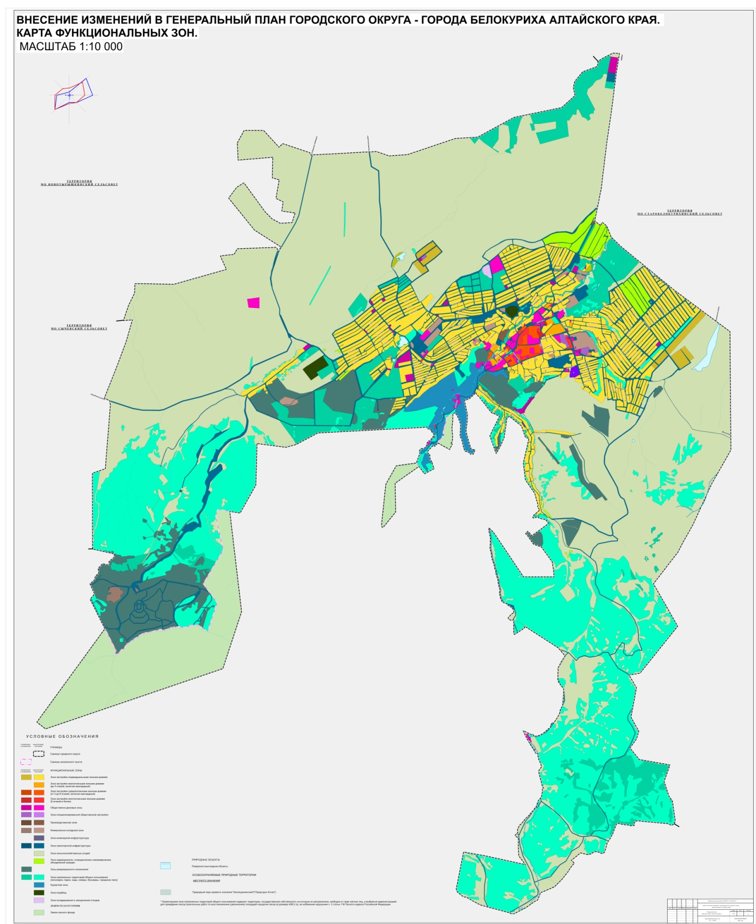
«Приложение 2 к решению
Белокурихинского городского
Совета депутатов Алтайского края
от 07.11.2022 № 117

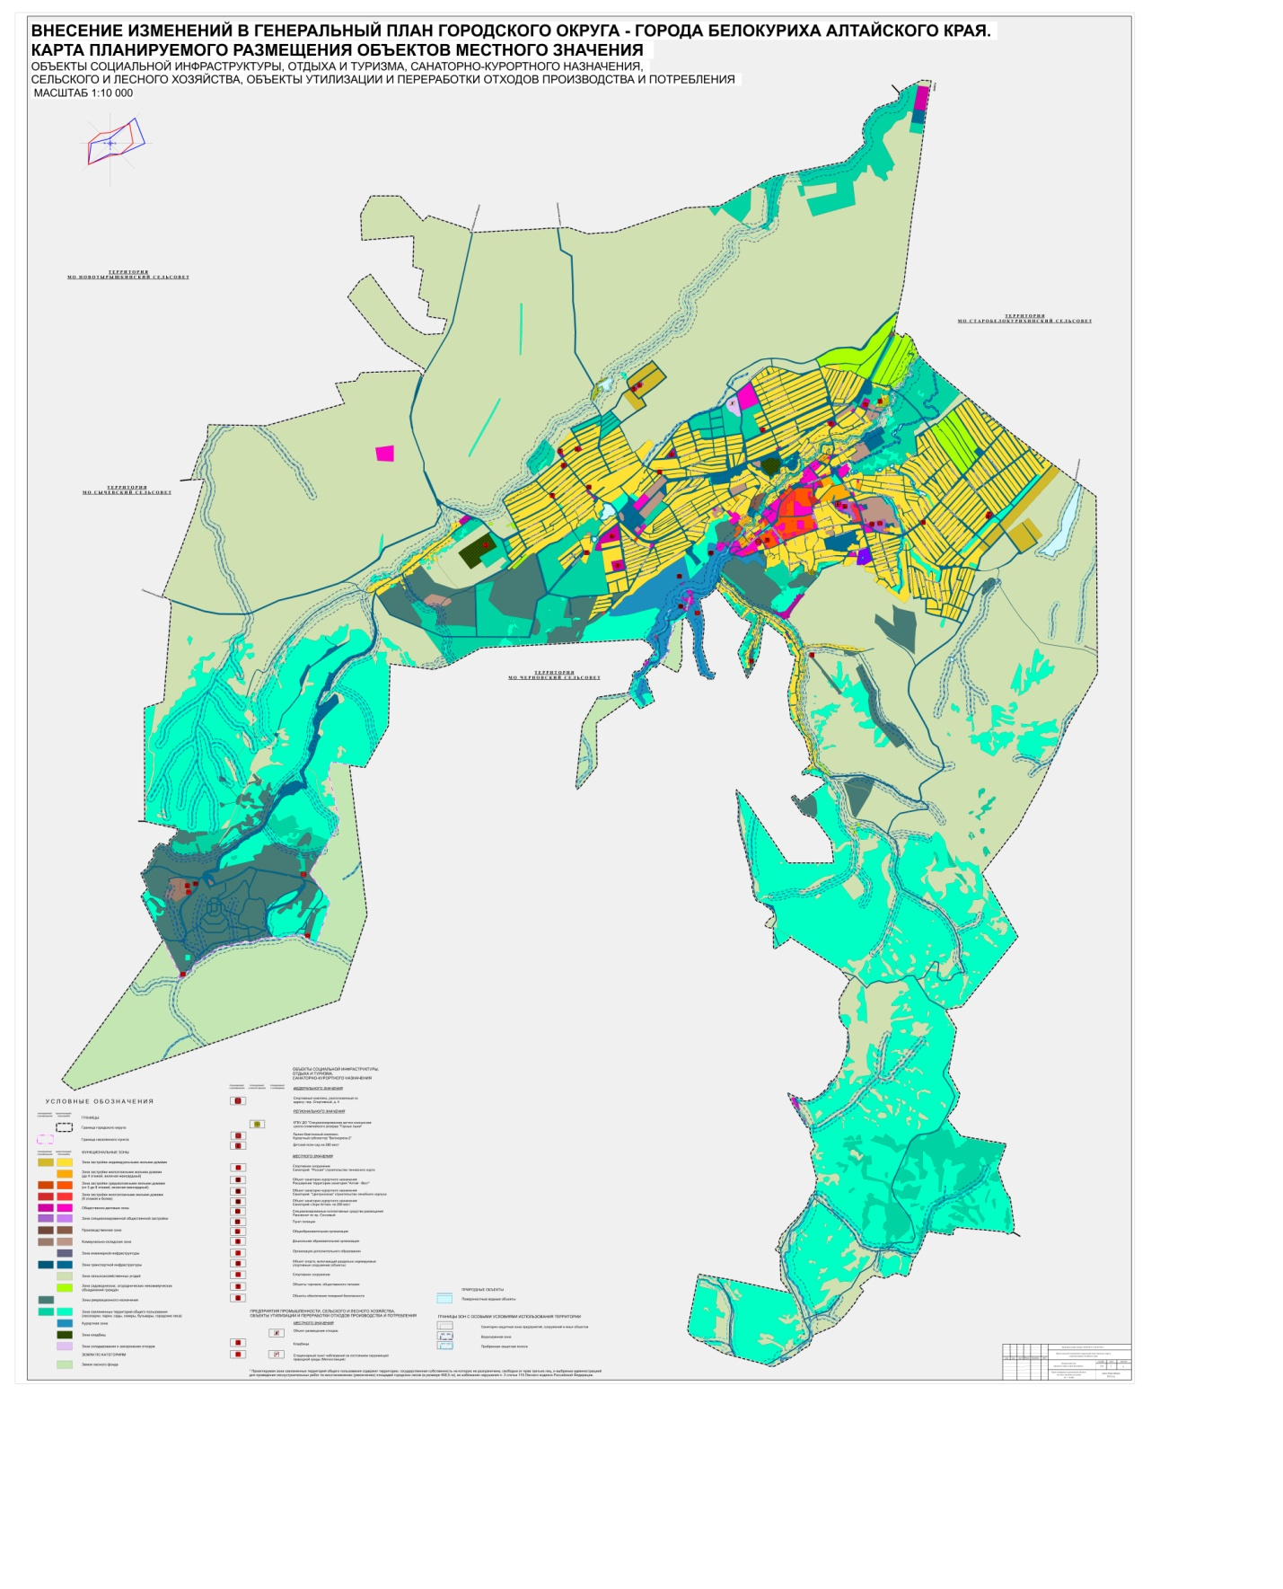
«Приложение 3 к решению
Белокурихинского городского
Совета депутатов Алтайского края
от 07.11.2022 № 117

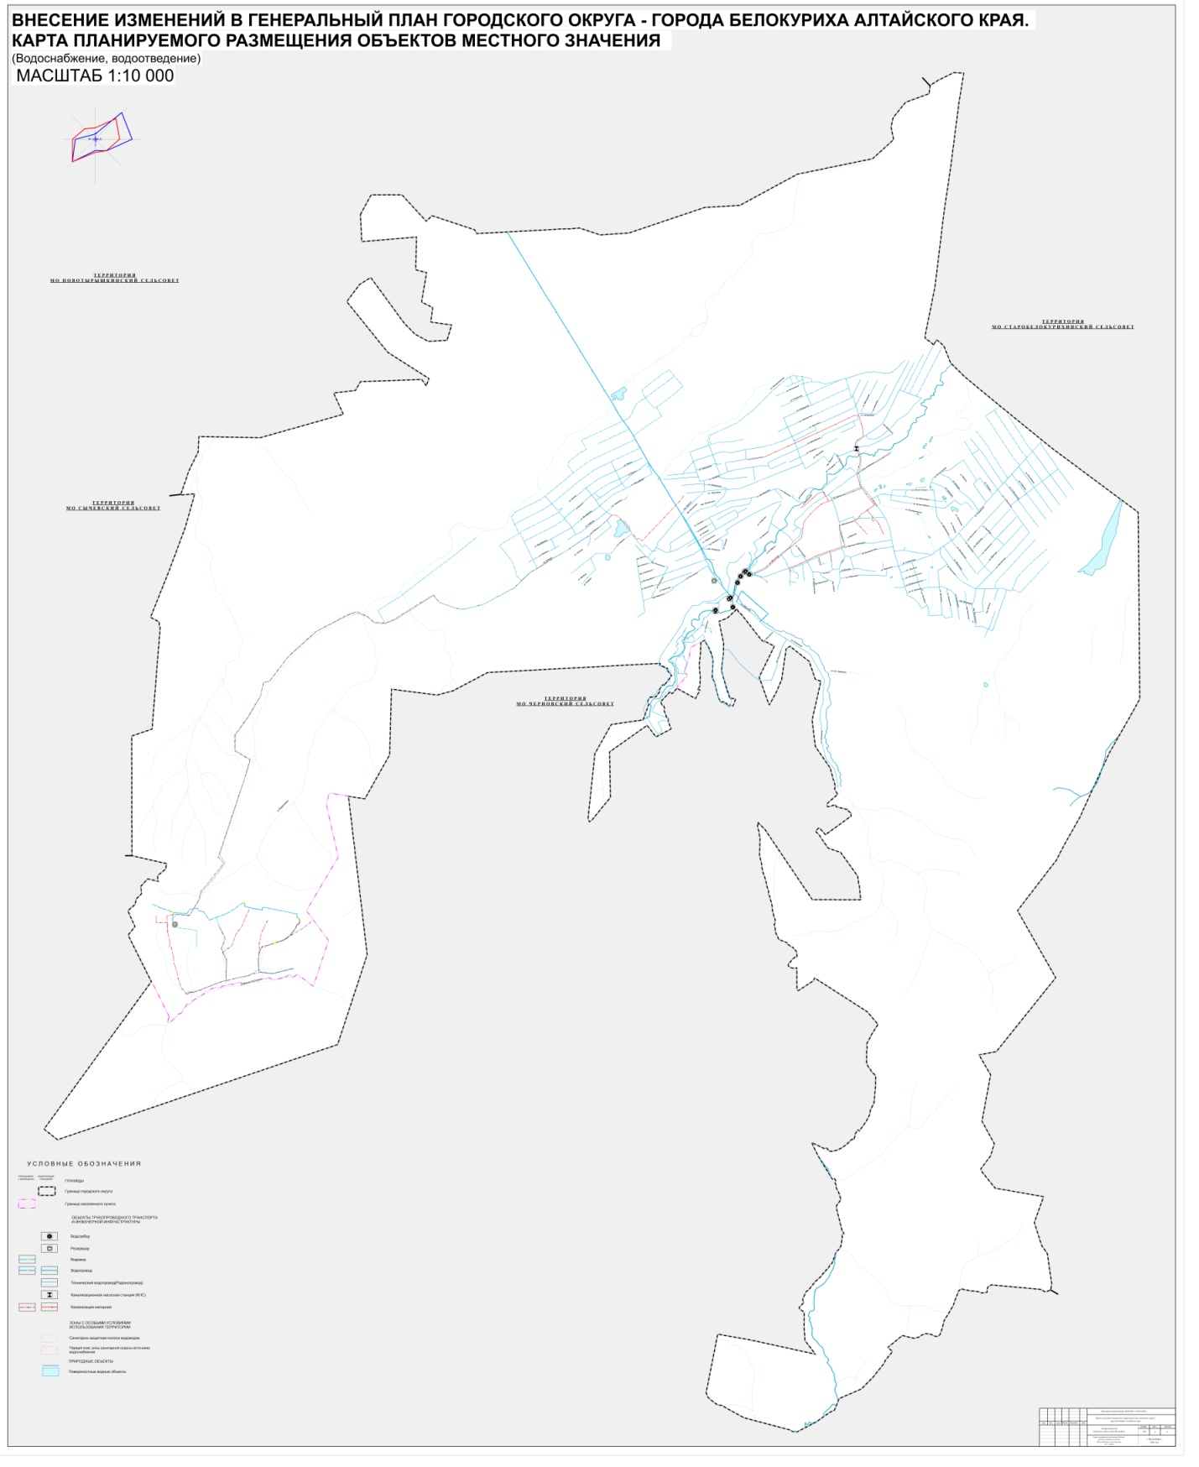
«Приложение 4 к решению
Белокурихинского городского
Совета депутатов Алтайского края
от 07.11.2022 № 117

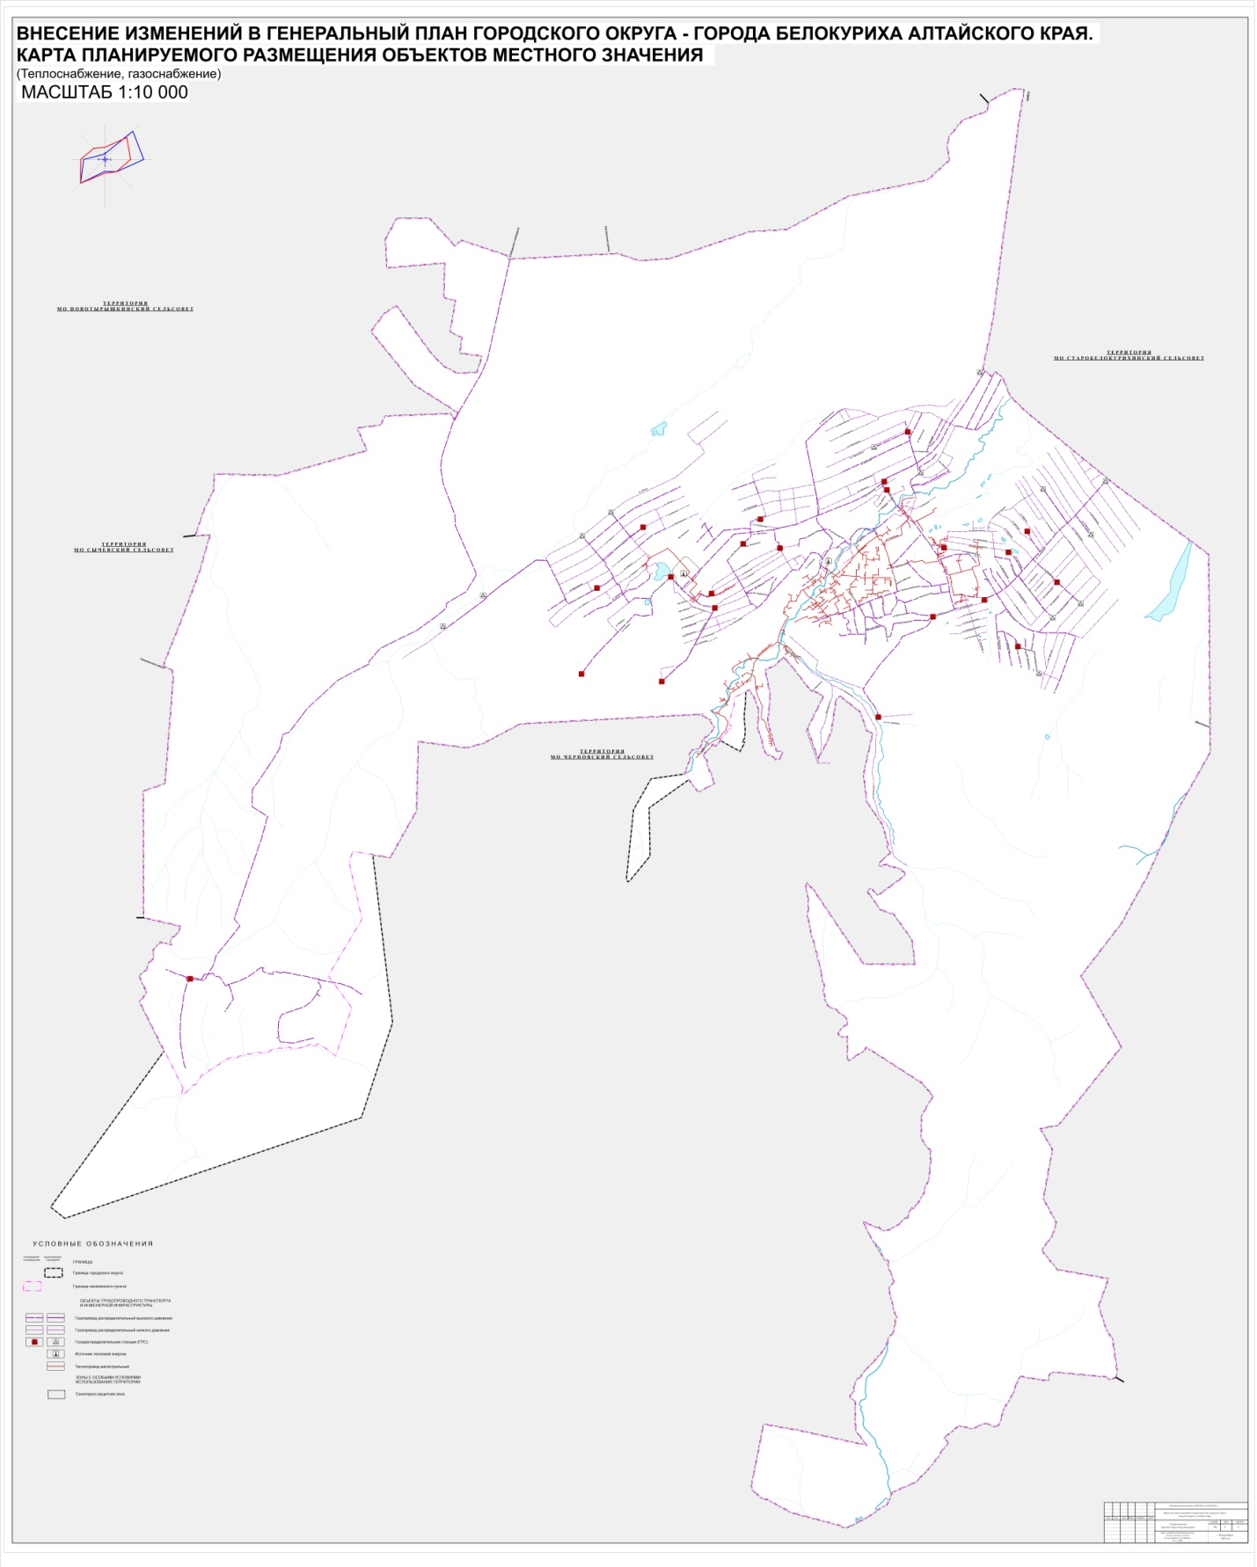

«Приложение 5 к решению
Белокурихинского городского
Совета депутатов Алтайского края
от 07.11.2022 № 117

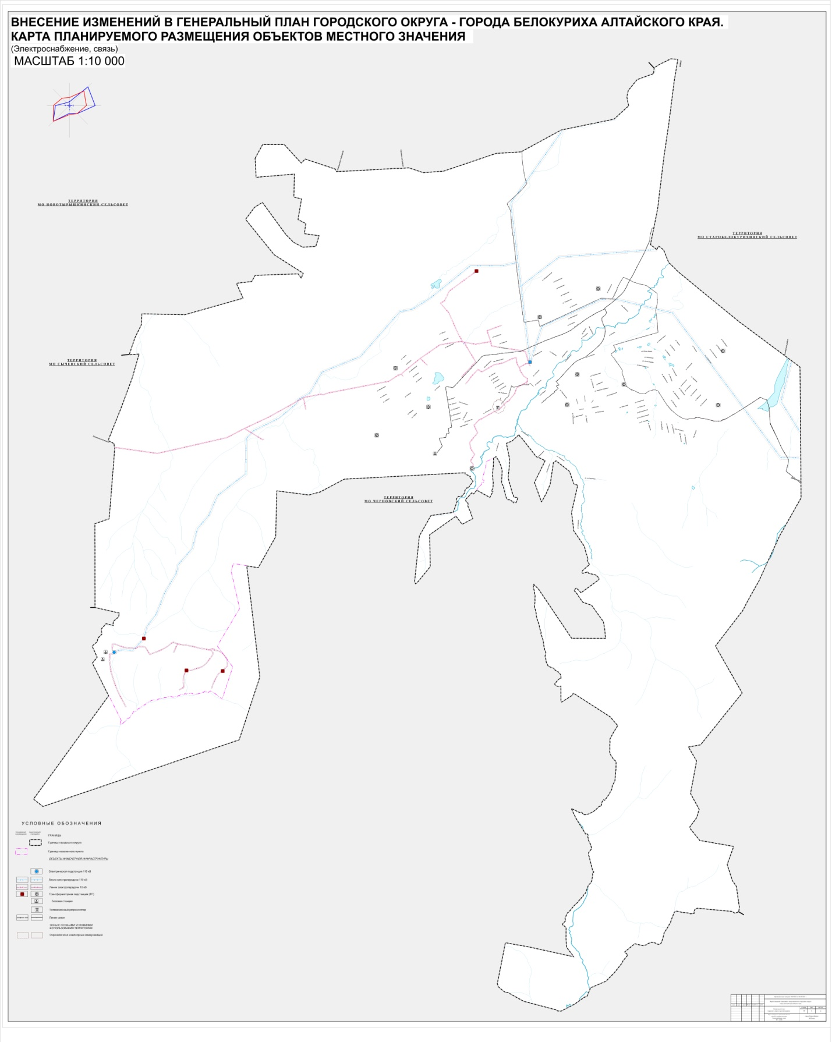

«Приложение 6 к решению
Белокурихинского городского
Совета депутатов Алтайского края от 07.11.2022 № 117

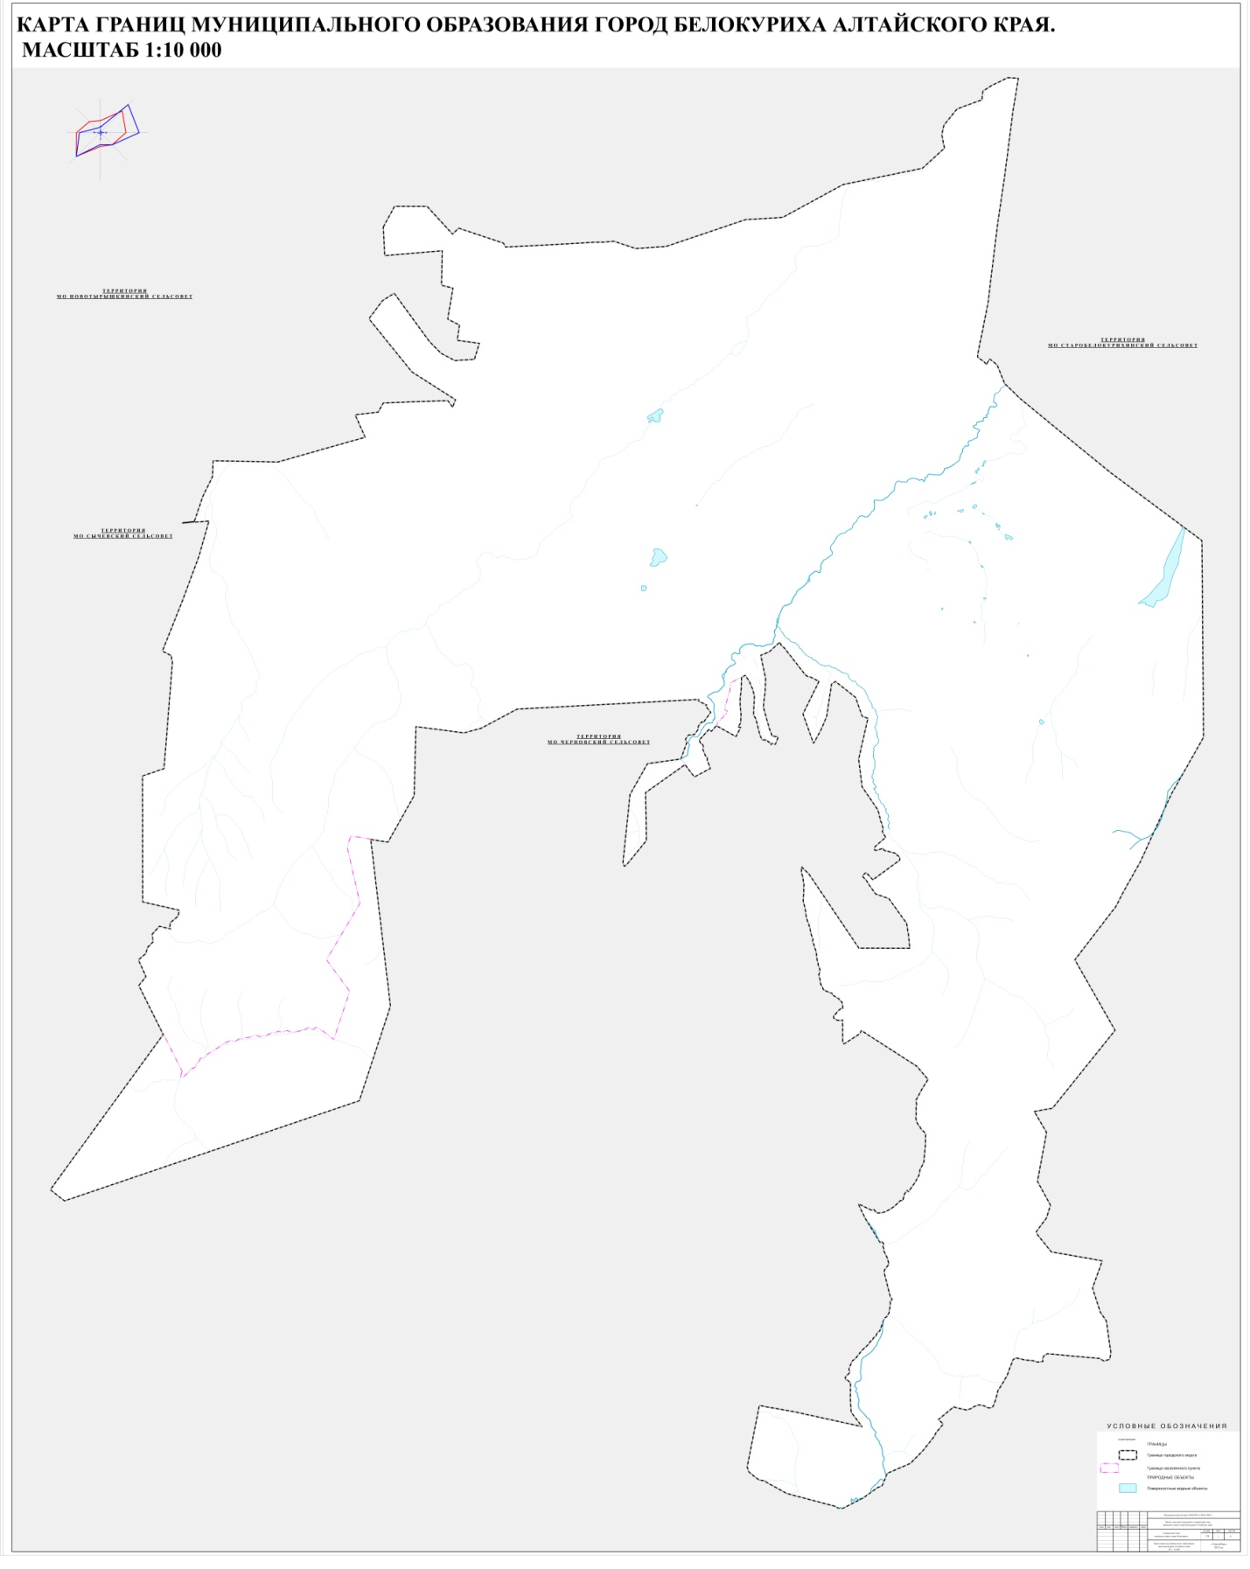
».

3. Графическое описание местоположения границ населенного пункта город Белокуриха Алтайского края считать действующим с учетом решения Алтайского краевого суда от 26.01.2022 по административному делу по административному исковому заявлению Федерального агентства лесного хозяйства, вступившего в законную силу 30.05.2022, о запрете включения в границы муниципального образования город Белокуриха Алтайского края лесных участков, расположенных на землях лесного фонда Белокурихинского участкового лесничества Белокурихинского лесничества Алтайского края: в квартале 2 выделы 12-18,24,27,29,63-67,69-71,74,79,89-97, в квартале 5 выделы 5,6, в квартале 6 выделы 11,18,63, в квартале 56 выделы 32,36, в квартале 90 выделы 15,20,24, общей площадью 28,8467 га, согласно схемам расположения границ населенного пункта города Белокуриха Алтайского края, составленным федеральным государственным бюджетным учреждением «Рослесинфорг».
4. Направить указанное решение главе города Белокуриха К.И. Базарову для подписания и опубликования в установленном порядке.
- Контроль за исполнением возложить на постоянную депутатскую комиссию по ЖКХ и градостроительству (С.К. Криворученко).

Председатель
Белокурихинского городского
Совета депутатов Алтайского края О.С. Акимов

Глава города Белокуриха К.И. Базаров

